K9R352/3X0

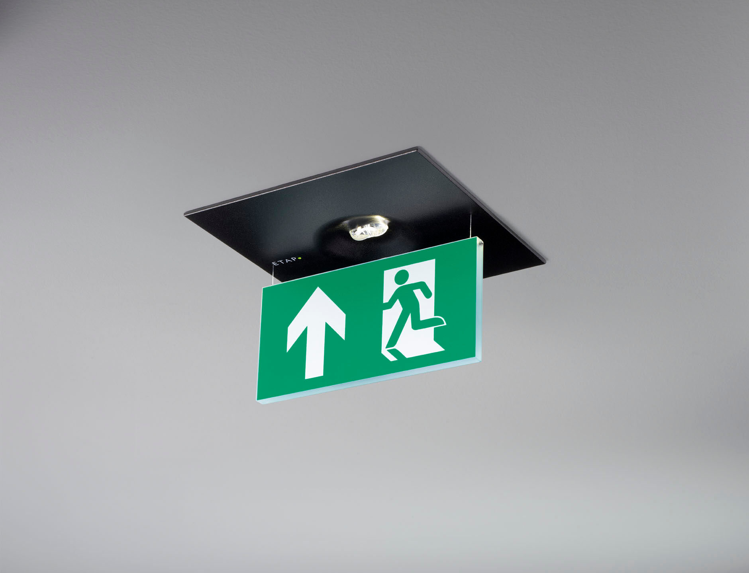
- Diseño minimalista alumbrado de emergencia grande señalización (f) por un y ambos lados. Montaje empotrado.
- Luminaria autónoma (contiene batería).
- Dimensiones: 160 mm x 160 mm x 45 mm.
- Carcasa zamak con recubrimiento en polvo, apertura sin tornillos, conexión eléctrica automática, terminales de cable sin tornillos (hasta 2.5mm²). Placa de señalización de 76mm con lados iluminados.
- Lumen emergencia: 85 lm.
- Consumo de energía: 1.0 W.

- Tensión: 220-230V.
- La distancia de visualización del pictograma es 15 m.
- Autonomia: 60 minutos. La luminaria indica datos de la lámpara, fecha y tipo de batería, según la norma EN 60598-2.22.
- Batería: 4 x NiMh 1,2V 1,1Ah.
- Test de funcionamiento semanal automático, test de duración de batería cada 13 semanas, según la norma EN 50172 y EN 62034.
- Modo permanente/no permanente seleccionable, preestablecido para la mayoría de las aplicaciones.
- Clase de aislamiento: clase II.
- Seguridad fotobiológic IEC/TR 62778: RG1.
- Zamak con recubrimiento en polvo carcasa, RAL9005 - negro intenso (texturizado).
- Grado de protección IP: IP42.
- Grado de protección IK: IK04.
- Comprobación del filamento: 850°C.
- 5 años de garantía en luminarias, fuente de luz, controlador y la batería.
- Certificaciones: CE, ENEC.
- La luminaria ha sido desarrollada y producida según la norma EN 60598-1 en una empresa certificada ISO 9001 e ISO 14001.

